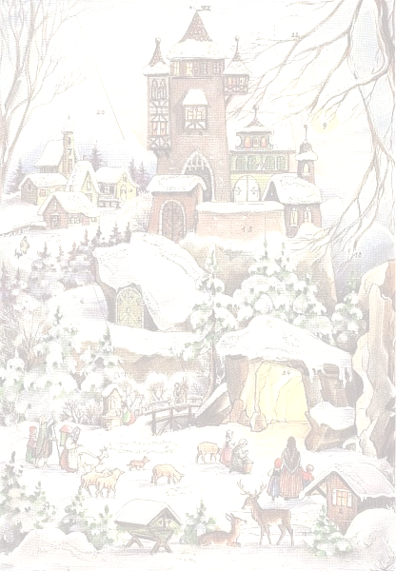

Adventi Versünnep

Ünnepi verselésre hív a Kemenesaljai Művelődési Központ és a Tv-Cell minden versszerető kicsit és nagyot december 12-én, advent harmadik vasárnapján 15 órára a Kemenesaljai Művelődési Központ galériájára!

A versünnepre adventi témájú versekkel lehet jelentkezni „lángocska” (6-10 éves kor), „gyertyafény” (11-15 éves kor) és „csillagszóró” (16 éves kor felett) kategóriákban.

Kérjük, hogy jelentkezését az alábbi adatok kitöltése után a KMKK vagy a Tv-Cell címére juttassa el levélben vagy elektronikus levélben.

A jelentkező neve:.......................................................... kora: ...........

A felkészítő tanár/patrónus:.....................................................................................

A bemutatni kívánt vers írója, címe:......................................................................................................

Az ünnepi hangulatú eseményen a versmondók teljesítményét elismert tagokból álló zsűri minősíti.

A helyezetteket mindhárom kategóriában díjakkal jutalmazzuk!
A programról a TV-Cell felvételt készít.
Lehetőség van arra is, hogy nézőként vegyen részt az eseményen!
Várjuk a versmondók, és nézők jelentkezését levélcímünkön:

Kemenesaljai Művelődési Központ Celldömölk, Dr Géfin tér 1.
e-mail: szaca.kmk@cellkabel.hu
Illetve a TV-CELL Celldömölk, Dr. Géfin tér 1.
e-mail: tv-cell@freemail.hu e-mail címen!

Kérjük, jelentkezését legkésőbb december 10-ig juttassa el hozzánk!

